附件1

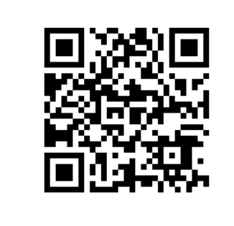

2022年启能班网上报名二维码
http://gzvstcbm2020.mikecrm.com/6XHNJsq

（2022年4月16日开始接受网上报名，截止日期为2022年5月6日12时）

附件2

广州市2022年中职学校启能班
统一报名甄选工作初拟现场甄选点名单
时 间 | 地 点 | 报名甄选  范围 | 备 注
5月13日  （9:30—16:30） | 广州市旅游商务职业学校  （海珠区新滘西路9号） | 全市 | 1.根据疫情防控要求，学生需提前网上报名，凭确认短信由一名监护人陪同，按预约的考试时间，提前30分钟到指定考点报到。  2.学生、监护人需出示穗康健康码（绿码）进入考点，并全程佩戴口罩。  3. 报到需带备资料：身份证、户口本、残疾证、初中学历证明（或在校证明）原件及复印件各1份。
5月13日  （9:30—16:30） | 广州市荔湾区外语职业高级中学  （荔湾区花地大道翠竹苑翠竹街一号） | 荔湾区
5月13日  （14:30—6:30） | 广州市白云行知职业技术学校  （白云区广州大道北同和握山北  东街五巷16号） | 白云区、花都
5月13日  （14:30—6:30） | 广州市黄埔职业技术学校  （黄埔区庙头北路801号） | 黄埔区
5月13日  （14:30—6:30） | 广州市增城区职业技术学校  (增城区荔城镇增江街东桥东路115号) | 增城区
5月13日  （14:30—6:30） | 广州市南沙岭东职业技术学校  （南沙区大岗镇兴业路422号） | 南沙区
5月20日  （14:30—6:30） | 广州市旅游商务职业学校  （海珠区新滘西路9号） | 全市

